**ČESKÝ JAZYK – 9. ročník – 30. 3. - 3. 4.**

Nezapomeňte zasílat splněné úkoly – 9.A, 9.B na e-mail, 9.C na messenger/WhatsApp/e-mail

1. **Kdo minulý týden nedočetl knížku, dočíst, ofotit výpisek, poslat.**
2. **Zopakovat si významové poměry a spojky (viz učebnice str. 69).**

**Do školního sešitu napsat *zápis*, ofotit, poslat:**

***Významové poměry***

***- mezi souřadně spojenými větami a větnými členy***

***- poměry:***

***1) slučovací*** *+*

***2) stupňovací*** *┌┘*

***3) odporovací* x**

***4) vylučovací***

***5) příčinný*** *🡨*

***6) důsledkový →***

***- roztřídit spojky k jednotlivým poměrům (k dispozici přehled spojek – příloha č. 1):***

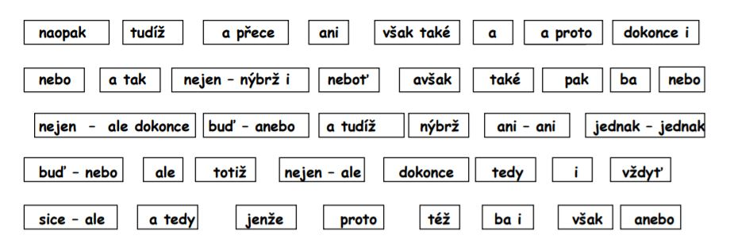

***- přiřadit k poměrům:***

1. ***druhá věta stupňuje větu první***
2. ***druhá věta popírá obsah věty první, věty si odporují***
3. ***obě věty jsou rovnocenné***
4. ***druhá věta vyjadřuje příčinu (důvod)***
5. ***věty se vylučují, platí buď jedna, nebo druhá***
6. ***druhá věta vyjadřuje důsledek***

***- vypracovat cvičení v učebnici 70/3***

***př. Podle předpovědi se splnilo, že vítr neustával, dokonce stále sílil.***

**1VH**

**, že**

┌┘

**2VV , dokonce 3VV**

**podmětná podmětná**

1. **Otevřít odkaz, napsat jméno, třídu, spustit výzvu (na pomoc si můžete vzít sešit, učebnici, pokud se první pokus nepovede, můžete zkusit další, při druhém pokusu napište za jméno číslo 2, my váš výsledek uvidíme):**

- druhy podmětu, přísudku, přívlastku a předmět:

<https://kahoot.it/challenge/0991927?challenge-id=31cadbe1-5d71-4166-b77e-da2b993e201e_1585170041416>

- přívlastek těsný a volný:

<https://kahoot.it/challenge/0988099?challenge-id=31cadbe1-5d71-4166-b77e-da2b993e201e_1585170299757>

- druhy vedlejších vět:

<https://kahoot.it/challenge/0562510?challenge-id=31cadbe1-5d71-4166-b77e-da2b993e201e_1585170591269>

- poměry mezi větami hlavními:

<https://kahoot.it/challenge/0142187?challenge-id=31cadbe1-5d71-4166-b77e-da2b993e201e_1585169523265>

1. **Vyplnit test k přijímačkám (pdf):**

**Čj – test k přijímačkám 3**

**Příloha č. 1**

**SOUŘADNÉ VĚTNÉ ČLENY A VĚTY**

- ***rovnocennost*** větných členů a vět, ***s čárkou i bez čárky***

- př. Po – Po Pks – Pks VH –VH VV–VV

Poměr slučovací +

**a, i, ani, nebo** !!! BEZ ČÁRKY !!!

**nakonec, pak, potom, přitom, rovněž, také, též,**

**ani – ani, dílem – dílem, hned – hned, jednak – jednak,**

**tu – tu, zčásti – zčásti**

Poměr stupňovací ┌┘

**ba, ba i, ba ani, dokonce, přímo, nadto,**

**nejen – ale i, nejen – nýbrž i, nejen – ale dokonce i**

Poměr odporovací X

**ale, avšak, však,**

**ale ani, ale také, ale zato, zato však, také však,**

**jenomže, jenže, naopak, nicméně, nýbrž,**

**sice – ale, jistě – ale přece jen**

Poměr vylučovací

**nebo, anebo, či,**

**buď – nebo, buď – anebo, (ať – či, aťsi – nebo)**

Poměr příčinný 🡨

**neboť, vždyť, totiž, však také**

Poměr důsledkový **→**

1. **proto, tak, tedy, tudíž**